Título

Regional

**ChileCompra se despliega en Los Lagos para capacitar a compradores y proveedores en cambios a la Ley de Compras Públicas**

**• Los funcionarios y proveedores de la región conocieron las nuevas exigencias en materia de probidad y transparencia que entran a regir de inmediato apenas se publique la ley de compras públicas, que se encuentra en último trámite en el Tribunal Constitucional.**

**• Durante el 2023 se transaron entre enero y agosto 323.254 millones de pesos a través de www.mercadopublico.cl en la Región de Los Lagos con 88.759 órdenes de compra emitidas por los diferentes organismos públicos.**

Este 20 de noviembre, ChileCompra visitó la región de Los Lagos para dar a conocer a los usuarios compradores y proveedores del Estado las novedades de la modernización de la Ley de Compras Públicas, cuyo proyecto se encuentra en el último trámite en el Tribunal Constitucional y que traerá importantes avances en materia de transparencia, probidad, impulso a las Empresas de Menor Tamaño y economía circular, entre otros.

**[AGREGAR USUARIOS PARTICIPANTES]** usuarios entre funcionarios de entidades públicas regionales y proveedores conocieron las nuevas disposiciones en materia de probidad y transparencia que establece el capítulo 7 de la nueva ley, las que rigen de inmediato apenas se publique la ley, y que dicen relación con un mayor resguardo de los conflictos de interés en las compras públicas, lo que implica cambios relevantes en las compras de entidades del Estado.

**Principales puntos de la reforma de compras públicas que rigen de inmediato**

**6.368 usuarios se han capacitado a lo largo del país**

Para participar los usuarios sólo deben revisar la oferta de cursos e inscribirse.

**$323.254 millones se transaron en Mercado Público entre enero y agosto 2023 en la región de Los Lagos.**

Durante 2023 se transaron 323.254 millones de pesos (US$ 398 millones) a través de www.mercadopublico.cl en la Región de Los Lagos con 88.759 órdenes de compra emitidas por los diferentes organismos públicos.

En la Región, en este periodo, las instituciones con mayor participación fueron: HOSPITAL PUERTO MONTT SERVICIO DE SALUD DEL RELONCAVI (38.941.080.578 pesos); SERVICIO DE SALUD CHILOE (32.088.912.855 pesos); MUNICIPALIDAD DE PUERTO MONTT (29.230.879.228 pesos). Por su parte, los rubros más solicitados fueron: Servicios de construcción y mantenimiento (US$ 76.328.129); Equipamiento y suministros médicos (US$ 32.674.037); Servicios de limpieza industrial (US$ 21.788.093).

Las principales órdenes de compra, durante 2023, fueron las siguentes:

|  |  |  |  |  |
| --- | --- | --- | --- | --- |
| Institución | Código orden de compra | Motivo de la compra | Proveedor | Monto comprometido en US$ |
| MINISTERIO DE OBRAS PUBLICAS DIREC CION GRAL DE OO PP DCYF | 827-40-SE23 | REP PARCIAL LICEO POLITECNIC CALBUCO TERMINACIONES | Constructora LN | 11.599.556 |
| SERVICIO DE SALUD CHILOE | 507428-279-SE23 | Obras civiles Normalización Hospital de Queilen | Moller | 9.156.023 |
| I MUNICIPALIDAD DE OSORNO | 2308-99-SE23 | CONTRATACIÓN DIRECTA RECOLECCIÓN R.S.D. | Servitrans | 4.428.993 |

**El sector de Municipalidades lidera las compras con $129.554 millones transados**

Respecto de las transacciones en Mercado Público por sector comprador en Los Lagos, Municipalidades lideran las compras con 129.554 millones de pesos transados, lo que equivale a un 40% de las transacciones por sector en la región. Le sigue el sector Salud con 127.506 millones transados, esto un 39%, luego viene Obras Públicas con 27.821 millones de pesos transados (9%) y luego Gob. Central, Universidades con 22.576 millones de pesos transados (7%).

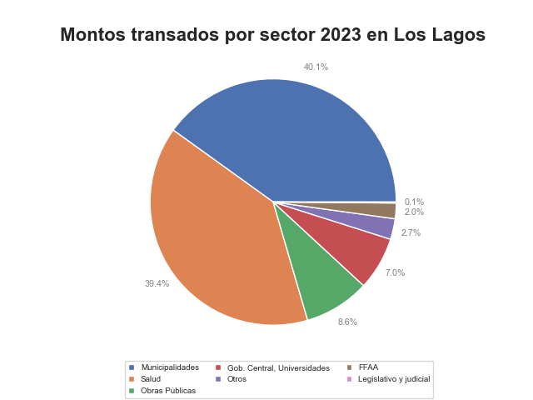

En la región de Los Lagos se generaron oportunidades por la modalidad Compra Ágil -que permite mayor participación de las Mipymes en compras de menores montos (igual o menor a 30 UTM)- por $19.234 millones, las que se tradujeron en 29.622 órdenes de compra emitidas por los organismos públicos de la región. Se observó un crecimiento de 29% (variación nominal) entre el 2022 y el 2023 en los montos transados en la Compra Ágil en la región, con una diferencia de 4.250 en órdenes de compra el 2023 si se compara con el 2022.